基于嵌入式系统的智能车控制系统设计与实现*

林兆先1

(1. 武汉理工大学机电工程学院 武汉 430000)

摘要：本项目以第十九届全国大学生智能汽车竞赛完全模型组任务为背景[1]，设计并实现了一套基于嵌入式系统的智能车控制系统，旨在通过图像处理与精确控制，实现自动循迹与任务执行。为提升图像处理速度，系统采用了多线程架构，并利用生产者-消费者模型将图像采集与处理任务分离，成功将每帧图像的处理时间从50ms降低至15ms，确保车模在50 FPS下稳定运行。在元素识别方面，系统基于YOLO神经网络模型实时检测赛道中的关键元素，识别准确率达到92%。控制部分采用模糊PID控制算法，根据偏差值与变化率生成舵机控制信号，从而有效应对赛道中的动态变化，确保车模在复杂路况下稳定运行。经过车速、路况等多种典型场景测试，测试结果表明，系统在不同环境下均能稳定工作，控制响应延迟稳定在20ms以内，满足实时性要求。本项目的实现展示了嵌入式系统在智能车控制中的应用，为自动驾驶技术的发展提供了有效的解决方案，具有较高的实用价值与应用前景。

关键词：智能车 嵌入式系统 图像处理 元素识别 模糊PID控制

中图分类号：TG156

**Design and Implementation of an Embedded System-Based Intelligent Vehicle Control System**

Lin Zhaoxian1

(1. School of Mechanical and Electrical Engineering, Wuhan University of Technology, Wuhan 430000)

**Abstract**：This project is based on the task of the 19th National College Student Smart Car Competition in the fully model group[1]. It designs and implements an embedded system-based intelligent car control system, aiming to achieve automatic tracking and task execution through image processing and precise control. To enhance the image processing speed, the system adopts a multi-threaded architecture and uses the producer-consumer model to separate the image acquisition and processing tasks, successfully reducing the image processing time per frame from 50ms to 15ms, ensuring stable operation of the car model at 50 FPS.In terms of element recognition, the system uses the YOLO neural network model to detect key elements on the track in real time, achieving a recognition accuracy of 92%. For control, a fuzzy PID control algorithm is applied to generate servo control signals based on the error value and its rate of change, effectively responding to dynamic changes on the track and ensuring stable operation of the car model under complex road conditions.After testing in various typical scenarios such as vehicle speed and road conditions, the results show that the system operates stably in different environments, with control response delays remaining within 20ms, meeting real-time requirements. The implementation of this project demonstrates the application of embedded systems in intelligent vehicle control and provides an effective solution for the development of autonomous driving technology, with high practical value and promising application prospects.

## **Key words：**Smart Car Embedded System Image Processing Element Recognition Fuzzy PID Control

## 0 前言

随着人工智能和计算机视觉技术的迅猛发展，图像检测在工业检测、自动驾驶、医学影像、安全监控等领域得到了广泛应用。特别是在视觉检测系统中，如何在复杂环境下准确提取图像特征、增强图像质量并实现目标识别，已成为研究热点。图像增强作为视觉系统的关键预处理步骤，直接影响后续检测算法的准确性和鲁棒性，其与检测技术的紧密结合正在推动视觉系统向更高精度、更高速度的方向发展。

在高校工程教育中，全国大学生智能车竞赛作为教育部倡导的核心科技赛事之一,该比赛融合了自动控制、计算机视觉、传感器融合等多学科知识，要求参赛团队在限定平台上完成视觉识别、路径规划、自动控制等任务.

本论文以笔者第十九届全国大学生智能车竞赛“完全模型组”为研究背景，深入探讨图像增强技术与目标检测算法在快速变化的智能车视觉系统中的工程化实现过程。通过研究实际的图像采集、增强、检测与控制流程，展示计算机视觉技术在智能车领域的应用效果与优化策略。

本文将首先回顾视觉检测技术的发展现状，随后介绍图像增强与检测技术的关系，再以智能车比赛为案例展开工程实例分析，并结合图像处理与控制算法进行实现与验证，最后展望视觉检测技术在未来智能驾驶中的发展趋势。

## 1 嵌入式系统需求

**1.1 比赛规则与元素任务描述**

本项目依托第十九届全国大学生智能汽车竞赛完全模型组任务，围绕“城市反恐”主题展开。比赛模拟特种智能车辆在城市环境中执行巡逻任务，要求车辆具备良好的智能决策能力和环境适应能力。系统需具备自动识别道路元素、完成路径规划并通过复杂区域的能力。具体任务包括：危险区、救援区、追逐区、坡道。

·危险区：模拟城市突发状况，要求车辆在进入区域前提前识别并完成减速或绕行处理，避免失控；

·救援区：模拟遇险目标区域，车辆需准确识别并进入区域完成识别与通行动作；

·追逐区：模拟动态交通场景，要求车辆在高速状态下保持路径跟踪并进行目标识别，具备良好的动态响应能力。

·坡道：测试车辆的动力系统稳定性，需控制上坡过程中的功率输出与方向平衡；

车模需从出发点出发，沿赛道完成一圈，期间通过所有任务点并返回起点，若在任务区脱离赛道或停止前进，则需人工救援并进行罚时处理。

**1.2 技术性能需求分析**

为满足竞赛规则与任务场景的复杂需求，系统必须在图像处理能力、控制精度和实时响应性三个方面具备良好的性能，这三者构成了本嵌入式系统设计的核心能力要求。系统不仅需要对复杂赛道环境进行高效感知，还需将感知结果实时转化为准确的控制指令，从而保证模型车稳定、安全地完成所有任务区域的通过。

首先，系统需通过前置USB摄像头实时采集赛道图像，并利用视觉算法提取出赛道的中线信息，为后续循迹控制提供输入。同时，面对赛道中随机出现的任务元素（如危险区、救援区、坡道等），系统需具备基于深度神经网络的目标检测能力，识别元素种类并做出对应的任务逻辑判断。

其次，系统需将上位机处理得到的图像与识别结果，通过串口通信协议及时传输至下位机。下位机结合自身获取的传感器信息（如陀螺仪姿态、编码器转速），完成转向与速度的精细控制。控制策略采用模糊PID算法，根据中线偏移程度动态调整舵机转角，实现高鲁棒性循迹功能。

为确保系统稳定运行并具备良好的响应能力，必须满足如下实时性要求：图像处理帧率应不低于30 FPS（即每帧处理时间≤33ms），目标检测模型推理延时应控制在25ms以内，串口通信延迟需小于5ms。此外，控制环节整体响应周期需保持在50ms以内，确保整车系统在动态环境下快速调整姿态、修正路径。

## 2 嵌入式系统结构设计

本嵌入式系统采用典型的上位机+下位机协同工作架构。其中，上位机使用百度的EdgeBoard嵌入式AI开发板，主要负责图像的采集、视觉识别、任务决策与路径规划；下位机负责底层硬件控制，如电机驱动、舵机控制、传感器数据采集等。两者之间通过USB转TTL串口进行稳定的数据通信，形成一个实时闭环控制系统。图1展示了系统的整体结构框图。

### **2.1 上位机处理方案**

2.1.1 图像处理方案

车辆行进过程中通过USB摄像头实时采集图像。考虑到赛道颜色特征明显（白色边线与黑色路面），首先对图像进行以下处理，算法步骤如下：

(1) 将RGB图像转化灰度图；

(2) 使用高斯滤波算法抑制图像高频噪声；

(3) 使用二次大津阈值法提取赛道二值化图像；

(4) 使用扫线算法，提取一定行数的前瞻，提取白色赛道边界；

2.1.2 元素识别

元素识别需要考究对于模型的选择与算法逻辑的编写，方案是通过在边缘计算板卡Edgeboard进行目标检测推理，这就意味着模型需要具有参数量小，适合小目标检测与推理速度快的特点。在对比

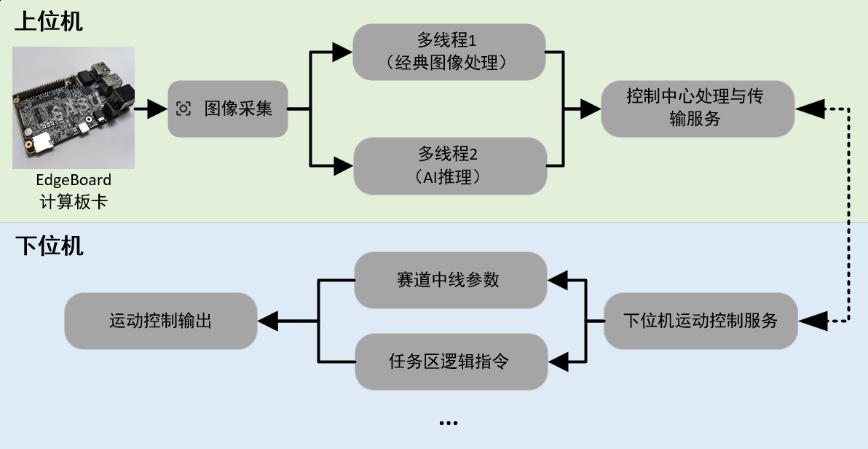图1 基于智能车的嵌入式系统框架

了多种模型后，如Yolo系列，Fast系列，SSD系列，我们发现SSD_Moblient_V1[2]在速度，准确率方面均表现优良，因而最终采用该模型进行标志的识别。

2.1.3 多线程处理与生产者消费者模型

为了提升智能车在赛道上的运行速度与系统响应性能，图像处理效率的优化成为嵌入式系统设计中的首要任务。在实际部署过程中，我们发现若将图像采集、预处理与神经网络推理统一集成于单线程中执行，整体帧率受限，仅能维持在约10 FPS，远低于实现平稳循迹所需的实时性要求。这种处理瓶颈不仅会导致图像延迟、系统响应滞后，还会使车模无法实现稳定的闭环控制。

为明确各模块对性能的影响，我们对软件中图像采集、预处理、推理等关键环节的运行时间进行了粗略的统计分析，如图2所示，发现AI推理过程占据了系统大部分时间资源，成为帧率提升的主要限制因素。

为此，我们设计并实现了一种基于多线程的并行处理架构，将图像处理与AI推理分别划分至两个独立线程中运行，利用生产者-消费者模型实现线程间的数据流协调。图像采集线程作为“生产者”负责实时采集并预处理图像帧，将其缓存在队列中；推理线程作为“消费者”则从图像队列中读取数据，完成YOLO目标检测与赛道中线提取等计算任务。

### **2.2 下位机处理方案**

在智能车系统中，上位机主要负责图像的采集与任务识别，处理完成后，将赛道信息和决策结果通过串口传输给下位机。下位机的主要任务是根据接收到的偏差信息、元素识别数据和任务指令，实时控制车模的运动，确保其在赛道上进行精确循迹和完成任务区域的行动。

下位机采用模糊PID控制算法来调节舵机的转向角度，以实现车模的精准循迹。模糊PID控制结合了传统PID控制和模糊逻辑控制的优点，通过模糊推理机制优化了传统PID控制的响应，使系统能在复杂动态环境中稳定工作。



图2 嵌入式系统软件部分帧率计算分析

### **2.3 通信模式**

本系统采用USB转TTL模块实现上位机（Linux系统）与下位机（TC264 MCU）之间的串口通信。通信协议采用异步串行通信（UART），波特率设置为115200bps，通信数据格式由上位机构造数据包（包含偏差值+元素ID），通过USB口发送至嵌入式串口，TC264实时解析并作出相应控制决策。

## 3 关键技术分析

本项目智能车嵌入式系统的核心在于“感知—决策—执行”一体化闭环设计，其稳定性与性能表现依赖于多个关键技术模块的协同优化。本章将从图像采集与处理架构、神经网络模型训练优化、舵机控制策略及结构硬件设计四个方面展开分析。

### **3.1 图像采集与多线程处理架构**

为了实现对智能车当前运动轨迹的精准判断，本系统采用一种基于像素梯度变化的逐行边缘跟踪算法，结合左右边线信息提取赛道中心线。在处理流程上，图像从底部开始逐行向上扫描，通过左右两侧的边缘点计算当前行的“中点”，形成赛道中

线序列，并据此拟合车道中心曲线。

具体而言，我们的算法通过将获取的实时二值化图像，对图像中每一行的像素点进行如下处理：

左边线检测：基于上一帧已识别边界信息，设定动态搜索范围（±18像素）。从指定起始点出发，分别向左、向右寻找黑白跳变的像素对（如黑到白或白到黑），记录首次跳变的位置作为该行的左边线位置。如果连续两帧未能成功识别，视为“丢线”，采用前一帧或边界默认值回填。

右边线检测：与左边线检测方法一致，方向相反。依据上一帧位置调整搜索窗口，从起始点左右扫描，判断跳变边缘，并标记右边界。

中线计算：将左右边线的横坐标进行平均，得到该行的中线坐标。所有行的中线点构成一个中线序列，可用于进一步多项式拟合、曲率分析等操作。

我们算法的鲁棒性体现在其动态适应上下帧间变化的能力，当某一边线在图像中出现遮挡或噪声干扰时，系统自动缩小搜索区域并借助历史帧状态回补数据，保证边线轨迹连续性。

最终生成的中线序列通过滑动窗口滤波器平滑处理后传输至下位机控制模块，用于计算实时偏差值，实现高精度的舵机转向控制。该方案让我们的智能车在高速巡线与强光反射场景下依然保持较高识别准确率和控制稳定性。

同时，为了进一步提升车辆的运行速度，首要优化环节在于图像处理能力的提升，即单帧图像的处理时间控制。我们的舵机控制频率为50Hz，这意味着上位机图像的处理速度至少低于20ms才能使得舵机更快地响应，保证系统实现“实时图像—实时响应”的流畅控制闭环，避免出现图像堆积的问题。图像堆积的典型表现为：车辆已驶入下一个位置，但系统仍在处理上一帧图像，导致控制滞后。

为突破该处理瓶颈，我们引入了多线程机制，并结合在并发编程中广泛应用的生产者—消费者模型，对图像处理流程进行重构。通过该方法，系统图像处理时间从原先的约 50 ms降低至15 ms，具体做法如下：

(1) 创建AI图像推理线程，创建经典图像推理线程；

(2) 将采集图像作为模型中的生产者，将图像运行处理线程作为消费者，图像就是消费资源；

(3) 创建两个堵塞队列作为生产者消费者共同使用的容器空间；

实现的流程是：生产者生产图片（图像采集）复制一份，分别放入两个队列容器中；这时消费者检测容器中是否有图片（没有图片则永久等待）从中提取图片到自己的线程中运行相应的业务。

其中，此处有个问题是两个线程是异步的，如何统一运动控制部分。我们采用了这样的解决办法：系统引入了二元互斥锁机制。每个线程在控制车模前需先抢占互斥锁，确保运动模块的访问权在同一时刻仅被一个线程独占，从而避免控制指令冲突，保证动作执行的完整性与一致性；

根据测试经验，设置队列最大长度为20可实现处理效率与内存占用之间的良好平衡。当队列中的图像数量超过阈值时，将自动移除最早入队的图像帧（FIFO原则），以防数据积压。

### **3.2 YOLO神经网络模型训练与优化**

赛道中共设置有13类AI识别元素，涵盖救援区、危险标志、锥桶等多个目标类别。为满足比赛对识别精度与处理速度的双重要求，系统采用目标检测算法完成对赛道元素的识别任务。具体实现中，基于百度开源的PaddleDetection目标检测框架，选择YOLOv3-MobileNet[3]作为检测主干网络尤其适配于智能车嵌入式平台及小目标检测场景。

为提升模型在复杂赛道环境下的泛化能力，增强智能车在高速运行、低光照、动态模糊等工况下的识别鲁棒性，我们使用Albumentations图像增强库对原始数据集进行了大规模增强处理。具体包括亮度扰动、高斯模糊、运动模糊、仿射变换等多种方式，最终将训练图像扩充至12000余张，显著提升了模型的鲁棒性与抗干扰能力。

此外，为进一步提高模型对低频任务元素（如救援区标志、锥桶等）的识别能力，在不增加整体数据规模的前提下，我们引入了Copy-Paste[4]数据增强策略。通过从原始图像中剪裁出目标元素并贴入其他背景图像中，实现特定类别样本的平衡扩充。该方法有效提高了五类关键任务元素的样本数量，平均提升幅度达45%，在不显著增加训练时间的前提下，显著改善了模型对目标元素的识别准确率与召回率。

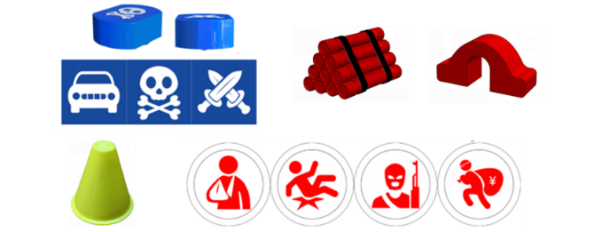

图3 数据集示例图[1]

### **3.3 模糊PID控制策略**

### 在智能车系统中，上位机主要负责图像的采集与任务识别，处理完成后，将赛道信息和决策结果通过串口传输给下位机。下位机的主要任务是根据接收到的偏差信息、元素识别数据和任务指令，实时控制车模的运动。

### 在这部分，为了更好地适应赛道不确定性，如车模在面对小S型弯道和大S型弯道的丝滑通过能力，相比于传统的PID控制，我们的舵机控制部分采用模糊PID控制[5]，根据当前的偏差值（E）及其变化率（EC），生成舵机控制信号。

在控制流程中，嵌入式系统首先通过预设的隶属度函数，将偏差值 E 与偏差变化率 EC 映射至模糊语言值集合中，分别计算出其隶属度值。偏差值 E 的语言值特征点划分为：

$$EFF=\{-30,-20,-10,0,10,20,30\}$$

偏差变化率 EC 的特征点划分为：

$$DFF=\{-15,-10,-5,0,5,10,15\}$$

随后，系统依据设定的模糊规则表，结合各隶属度值完成模糊推理。模糊规则表通过经验设计，实现了在不同偏差与变化率组合下的动态控制策略匹配。以模糊 P 控制为例，我们的模糊规则表如下：

表**1** P参数模糊规则表

|  |  |  |  |  |  |  |  |
| --- | --- | --- | --- | --- | --- | --- | --- |
| EC\E | NB | NM | NS | ZO | PS | PM | PB |
| NB | 6 | 5 | 4 | 3 | 2 | 1 | 0 |
| NM | 5 | 4 | 3 | 2 | 1 | 0 | 1 |
| NS | 4 | 3 | 2 | 1 | 0 | 1 | 2 |
| ZO | 3 | 2 | 1 | 0 | 1 | 2 | 3 |
| PS | 2 | 1 | 0 | 1 | 2 | 3 | 4 |
| PM | 1 | 0 | 1 | 2 | 3 | 4 | 5 |
| PB | 0 | 1 | 2 | 3 | 4 | 5 | 6 |

其中，模糊输出等级索引最终映射到输出控制值 UFF：

$$UFF=\{0,2.8,5.5,6.9,7.4,7.8,8.2\}$$

完成模糊推理后，系统通过加权平均法进行去模糊化运算，最终计算出控制量 U，其表达式如下：

$$\begin{aligned}U=\frac{Σ_{\dot{i}=1}^{n}\left(μ_{ⅈ}⋅u_{i}\right)}{Σ_{ⅈ=1}^{n}μ_{i}}\#\left(1\right)\end{aligned}$$

式中， $μ_{ⅈ}$——第i条模糊规则的激活隶属度；

$u_{i}$——规则对应的舵机输出控制量；

$n$——推理中被激活的模糊规则数量。

该公式实现了模糊控制输出的去模糊化，得到最终可用于舵机的PWM控制信号。

## 4 硬件系统框图与设计

本项目的嵌入式系统硬件由主控主板、驱动板和用户交互用的按键板三部分组成。围绕文章的主要讨论部分，我们主要介绍系统硬件中的核心板部分和驱动部分展开。

### **4.1 主控主板设计**

主控主板以英飞凌TC264为核心板，负责接收上位机下发的控制指令，完成舵机、电机等执行机构的驱动控制。主板集成串口通信、电机PWM控制、舵机信号输出、ADC测量、电压检测等多功能模块，提供稳定的运行平台[6]。

### **4.2 功能驱动板**

4.2.1 电机驱动部分

驱动电路采用了德州仪器DRV8701ERGET芯片，最大输出电流可达5A。MOS采用TPH1R403NL, 其封装小且开关频率高、内阻低允许通过电流大，满足设计要求原理图如图4所示。

采用DRV8701ERGET全桥驱动，使用NMOS管 TPH1R403NL，采用自举的方式，输出一个恒定的开启电压，来控制MOS管导通。驱动电源输入，做好电压滤波，并联1N5819二极管和滤波电容。

4.2.2 舵机驱动部分

对于转向用的CS-3120舵机需要4.8-6.8V的电压，为保证转向舵机的正常使用以及反应速度，我们使用 TPS5430 将电源电压输出，可使用可调电阻，根据实际使用情况调节舵机电压，如图5所示。

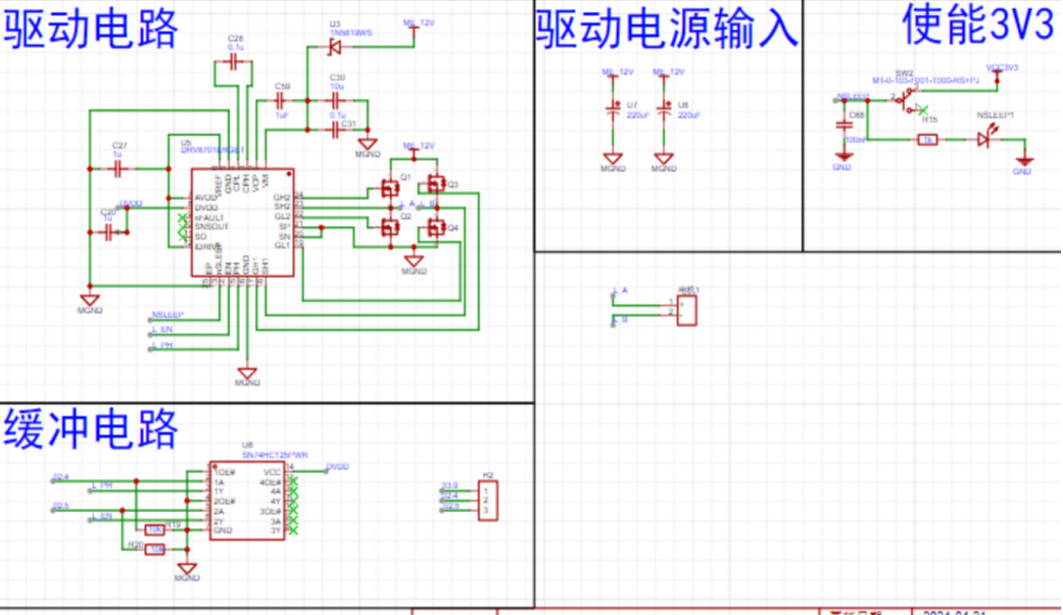

图4 电机驱动部分原理图

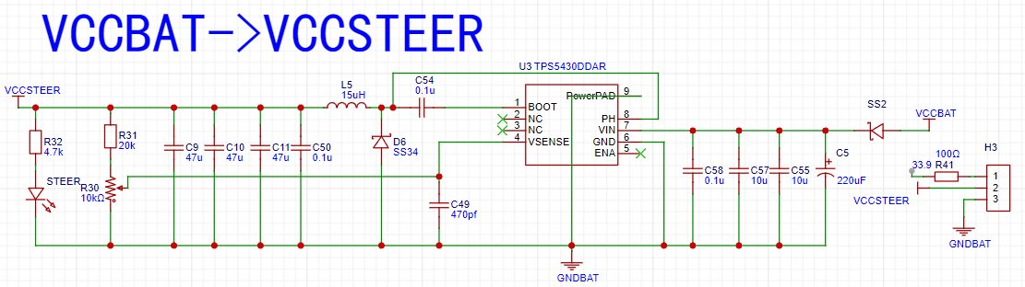

图5 舵机驱动部分原理图

## 5 软件架构设计

本系统的软件结构围绕“数据采集—图像处理—目标识别—状态判断—控制执行”五个核心流程构建，采用模块化设计与多线程调度机制，保障整个系统的实时性与可扩展性。

**5.1 软件执行流程图**

软件结构围绕“数据采集—图像处理—目标识别—状态判断—控制执行”五个核心流程构建，采用

**5.2 模型调用与多线程任务分发**

为提高YOLO推理的效率，系统采用多线程任务分发机制，构建图像采集线程与AI推理线程，形成生产者-消费者架构。图像线程不断采集预处理图像帧并缓存至缓冲队列，AI线程从缓冲队列中取出图像进行模型调用与检测。图6为我们嵌入式系统软件部分线程模型框图，保证系统整体帧率稳定运行在50 FPS以上。

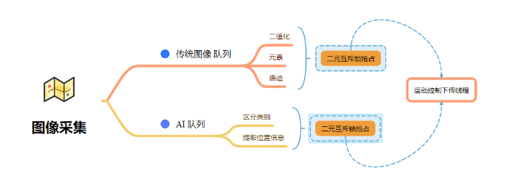

图6 嵌入式系统软件部分线程模型框图

## 6 测试方法与验证

为全面验证所设计的智能车嵌入式系统在实际赛道环境下的性能表现，本项目从图像处理效果及速度、元素识别准确率、对系统进行测试与评估。测试过程在多种典型场景下展开，确保系统具备良好的稳定性与鲁棒性。

### **6.1 测试方法设计**

6.1.1 图像处理与帧率测试

图像处理能力是智能车系统的基础，直接影响其对赛道的感知与响应速度。帧率测试旨在评估系统在不同运行状态下的图像处理能力，确保图像处理不成为系统运行的瓶颈。

我们的测试目标是验证我们赛道梯度扫线算法的同时，保证图像的处理速度在控制指令生成与车模运动之间没有明显的滞后。为此，我们通过打印出系统在运行过程中帧率参数的图表和观察系统的运行情况进行分析，以赛道基本的直道、十字、弯道为测试对象，去进行验证，其中车模速度设置为

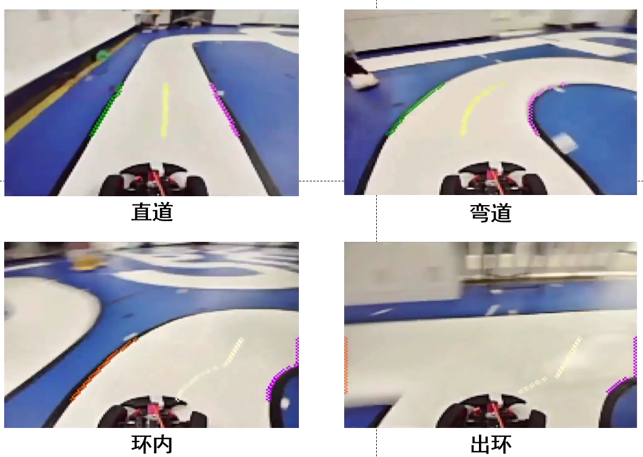

图7 梯度扫线算法效果图



图8 多线程与单线程推理速度对比图

约1.8m/s。从测试中结果后的部分图像7中，我们可以看到，车模在循迹过程中对于基本的直道、弯道以及圆环内外都能够很好地计算出赛道的中线，效果优异；同时，为了测试多线程的效果，我们将多线程和单线程中，对于每张图像的处理速度进行了比较，可以从图8直观地看到，多线程算法极大地提高了图像的处理速度，效果显著。

6.1.2元素识别准确率测试

元素识别准确率是智能车系统的关键性能之一，决定了系统是否能准确地识别赛道中的障碍物、任务区域等重要元素。测试主要评估系统在不同赛道环境下对目标元素的识别能力。

本次测试的目标是评估车模在行驶过程中能否顺利避开黑色障碍物和黄色锥桶，并通过记录图像处理过程来检查AI推理的准确性。图9中展示了模型在训练过程中的部分量化指标可视化，以及车模在循迹时对黑色障碍物和黄色锥桶的推理效果及

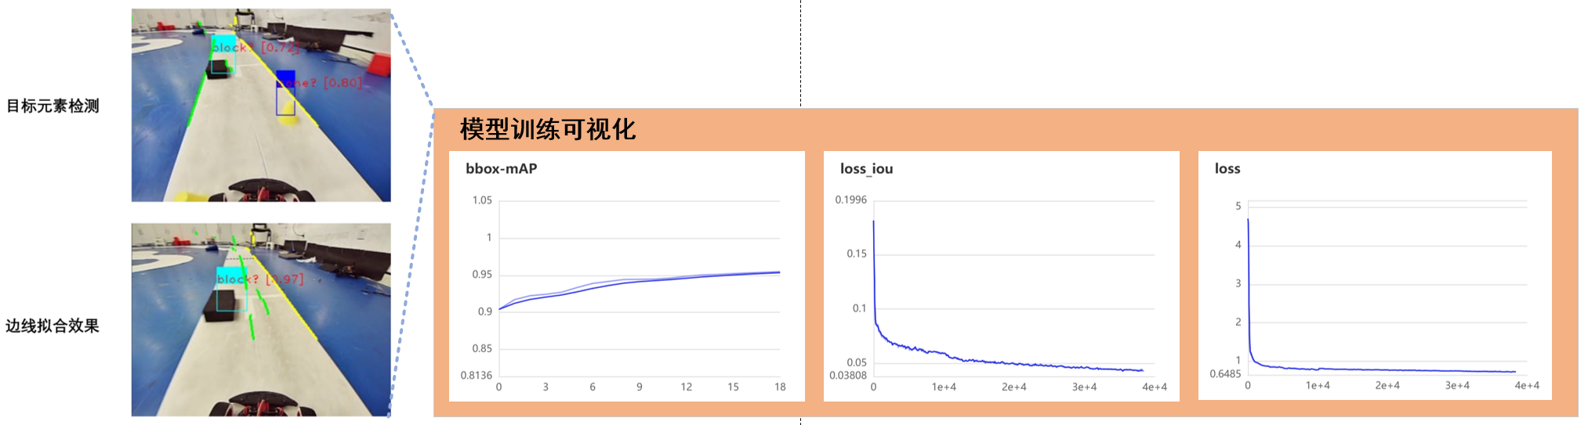

图9 AI模型推理实际效果与训练量化指标图，其中左图为AI模型推理实际效果，右图为训练量化指标图。

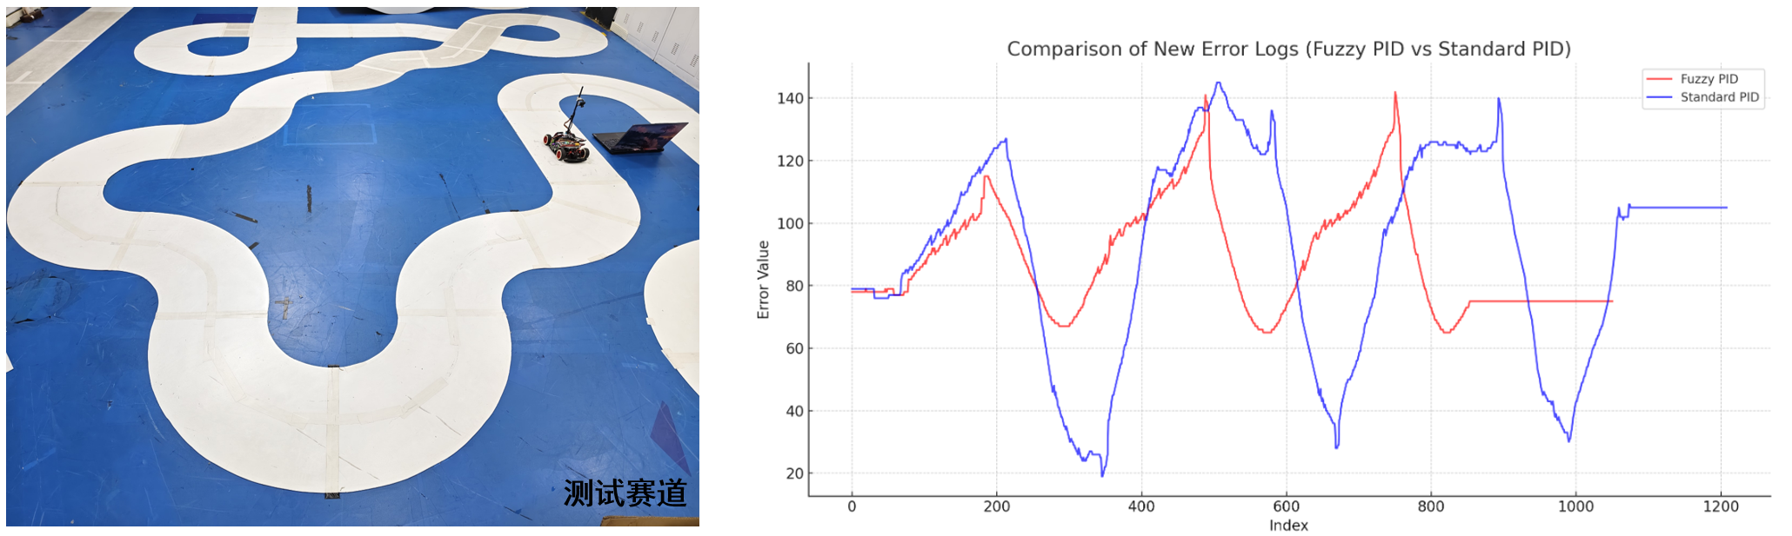

图10 连续大型S弯测试结果。其中左图为实际赛道图片，右图为两种控制算法的赛道中线值对比图表

避障补线图。在实际测试的过程中，车模在我们十次测试中，都能够成功地识别元素并避开障碍物。

6.1.3 控制算法测试

本次的测试目标赛道中会出现的连续大型S弯作为测试对象，通过对比车模在行进过程中与车模在手动推车的中值偏差量的图表曲线进行对比，去验证模糊PID所具备的提前预测变化量的能力。

根据测试数据，在大S弯的情况下，使用模糊PID算法的车模在中值变化上相比经典PID算法更为稳定。如图10所示，经典PID在面对S弯时的中值偏差峰值较大，表明车模缺乏有效的前瞻性预测，而模糊PID则能更好地适应赛道的变化，提前预测并回正方向，从而在通过S弯时实现更平滑的行驶，展现出更优的动态响应。

## 7 总结与展望

在本项目中，我们设计并实现了基于嵌入式系统的智能车控制系统，针对赛道环境中的复杂任务进行有效的图像处理、元素识别和精确控制。通过图像采集、预处理及目标检测算法，我们成功地提升了系统的响应速度和稳定性，解决了图像处理帧率不足的问题。多线程生产者-消费者模型的引入大大提高了图像处理效率，从而使得系统能够实时响应车模的动态行为并执行精确的路径跟踪与障碍物规避任务。

在控制策略方面，我们采用了模糊PID控制算法，利用模糊逻辑处理复杂的赛道环境变化，提高了车模在复杂路径、弯道中的稳定性和前瞻性。通过对控制信号的去模糊化计算，确保了精确的舵机控制，从而使得车模能够平稳地完成赛道的挑战。

对于本项目的未来，智能车系统的控制精度和实时性将继续向更高标准发展，尤其是要进一步提升在复杂场景中的感知与决策能力。例如，通过集成更多的传感器数据，如激光雷达与深度摄像头，增强环境感知能力，并结合先进的深度学习算法以提高对动态目标的识别能力。此外，随着硬件性能的不断提升，系统可以处理更复杂的任务和更大规模的数据集，为智能车的商业化应用打下坚实基础。

参 考 文 献

[1] 卓晴.第十九届全国大学智能汽车竞赛竞速比赛规则[EB/OL].https://blog.csdn.net/zhuoqingjoking97298/article/details/134331321

Zhuo, Q. (2023). Rules of the 19th National College Intelligent Car Competition - Racing Event [EB/OL]. Retrieved from https://blog.csdn.net/zhuoqingjoking97298/

[article/details/134331321](https://blog.csdn.net/zhuoqingjoking97298/article/details/134331321)

[2] Liu W, Anguelov D, Erhan D, et al. Ssd: Single shot multibox detector[C]//Computer Vision–ECCV 2016: 14th European Conference, Amsterdam, The Netherlands, October 11–14, 2016, Proceedings, Part I 14. Springer International Publishing, 2016: 21-37.

[3] Howard A, Sandler M, Chu G, et al. Searching for mobilenetv3[C]//Proceedings of the IEEE/CVF international conference on computer vision. 2019: 1314-1324.

[4] Ghiasi G, Cui Y, Srinivas A, et al. Simple copy-paste is a strong data augmentation method for instance segmentation[C]//Proceedings of the IEEE/CVF conference on computer vision and pattern recognition. 2021: 2918-2928.

[5] 梁慧冰,孙炳达编著.现代控制理论[M].北京:机械工业出版社,2007,第二版[6]

Liang, H. B., & Sun, B. D. (2007). Modern Control Theory (2nd ed.). Beijing: Mechanical Industry Press.

[6] 王盼宝. 智能车制作: 从元器件、机电系统、控制算法到完整的智能车设计[M]. 北京: 清华大学出版社, 2017.

Wang, P. B. (2017). Intelligent Car Design: From Components, Mechatronic Systems, and Control Algorithms to Complete Intelligent Car Design. Beijing: Tsinghua University Press.



作者简介：林兆先 (通信作者)，男，2004年出生，武汉理工大学学士，主要研究方向为具身智能与多智能体感知、计算机视觉与NLP。

E-mail：[339279@whut.edu.cn](mailto:339279@whut.edu.cn)

林兆先，男，2004年出生，武汉理工大学学士。主要研究方向为具身智能与多智能体感知、计算机视觉与NLP。

E-mail：[339279@whut.edu.cn](mailto:339279@whut.edu.cn)

Github: [LzxOL (lin-zhaoxian) · GitHub](https://github.com/LzxOL?tab=overview&from=2025-01-01&to=2025-01-17)